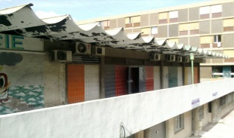 FICHE D’INSCRIPTION

Mosquée zemzem de la maurelette 1place du commerce 13015

essalameecole@gmail.com
استمارة تسجيل

العام الدراسي : 1436/1435هـ = Année scolaire 2014/2015

(Site internet de la mosquée)
http://mosqueezemzem.e-monsite.com/
مدرسة
السلام

Une fiche par enfant S.V.P.

FICHE DE RENSEIGNEMENTS - Elève

Nom :…………………………………… Prénom :……………………………………..

Date de Naissance :…………………………… à : ……………………. ………

Fille  Garçon 

Nom du Père :…………………………… Nom de la Mère :………………………………
Prénom :…………………………………. Prénom :…………………………………………..
Adresse :…………………………………. Adresse :……………………………………….
……………………………………………….. …………………………………….………….
……………………………………………….. ………………………………………….………….
Profession :…………………………………. Profession :……………………………………….

travail :…………………………………… travail :…………………………………………
portable :………………………………… portable : . ………………………………….

nom et telephone de la personne à prévenir en cas d’urgence et en cas d’indisponibilité de votre part :
…………………………………………………………………………………………………………………………………………………………………………………………………………………………………………………………………………………………

Precisez nous si l’enfant rentre seul ou si on vient le chercher merci.

En cas d’accident, l’école s’efforce de prévenir la famille rapidement.

◆ Il est de votre responsabilité de nous communiquer tout changement concernant les renseignements ci-dessus :

A ……………..……..……… le ………………..…… Signature(s) des parents ou du responsable légal :

